Birkenfeld, 28. April 2016

Extravaganter Look für Besteck und Edelstahlwaren
Hepp stellt Veredelung mit Stone-Washing und Glasperlenstrahlen vor

Trendgespür und Innovationskraft beweist die Traditionsmarke Hepp in diesem Jahr einmal mehr mit gleich zwei neuen Formen der Oberflächenveredelung: Einerseits verleiht die Methode „Stone-Washing“ Besteckmodellen oder Hohlwaren aus Edelstahl einen imposanten Vintage-Charakter, indem Schleifkörper wie kleine Feilen auf das Material einwirken. Andererseits sorgt die Behandlung mit Glasperlenstrahlen für eine vergleichsweise zartere, seidenmatte Nuance auf dem gedeckten Tisch. Damit erfüllt Hepp in erster Linie den Wunsch nach einzigartigen Produkten für ein extravagantes Ambiente, wie er vorwiegend seitens der trendigen Szenegastronomie sowie der Boutique- und Designhotels geäußert wird. Darüber hinaus erhalten klassischer orientierte Gastronomen und Hoteliers die Gelegenheit, mit den „Special Effects“ für ein markantes Highlight in ihrer Ausstattung zu sorgen. Sämtliche Besteckkollektionen von Hepp können auf diese Weise in neuem Glanz erstrahlen, genauso wie Vasen, kleine Tabletts oder beispielsweise auch Kerzenleuchter aus Edelstahl. Natürlich sind die Produkte nach der Behandlung für eine Reinigung in der Spülmaschine geeignet, jedoch nicht für die Pflege mit der Poliermaschine.

Vintage-Optik dank Stone-Washing
Nach der maschinellen „Stone-Washing“-Behandlung – in einer Mischung aus Schleifkörpern und einer speziellen Lösung – gleicht kein Besteckteil mehr dem anderen. Die Unikate verfügen vielmehr über eine eigene Charakteristik, die vor allem in der Kombination mit rustikalen oder antiken Porzellan- und Glaswaren für einen einzigartigen Look sorgt. Besonders geeignet ist das Verfahren für schlichte und geradlinige Kollektionen, auf deren Oberfläche ein gleichmäßiges Ergebnis erzielt werden kann.

Glasperlenstrahlen sorgen für seidenmattes Finish
Kleine Glaskugeln wirken bei der Behandlung mit Glasperlenstrahlen unter hoher Geschwindigkeit sowie großem Druck auf das Besteck oder andere Edelstahlwaren ein. Dabei erzeugen sie einen sanften Schein, der vor allem edle Tisch-Arrangements unterstreicht. Darüber hinaus handelt es sich um eine festigende und reinigende Technik, die für eine homogene Oberfläche sorgt. Deshalb weisen die Produkte im manchmal rauen Gastronomiealltag eine große Beständigkeit gegen Spannungskorrosion sowie Beanspruchungen und Verschmutzungen auf.

Bildanforderung
Bildmaterial finden Sie zum Download in unserem Medienportal http://press-n-relations.amid-pr.com unter dem Suchbegriff „Hepp-Oberflaechenveredelung“. Selbstverständlich schicken wir Ihnen die Dateien auch gerne per E-Mail zu. Kontakt: hepp@press-n-relations.de.

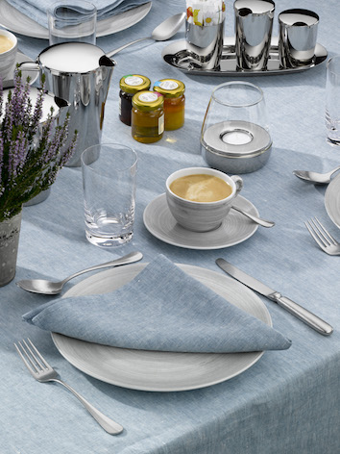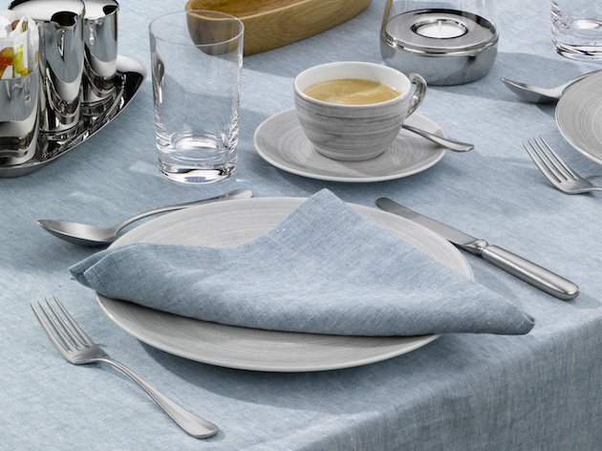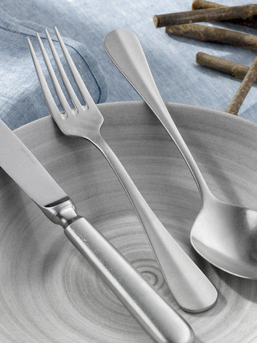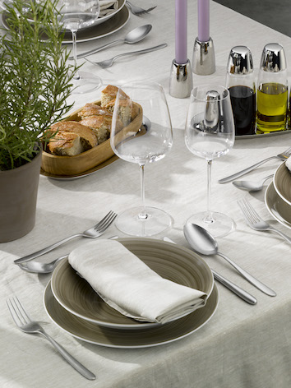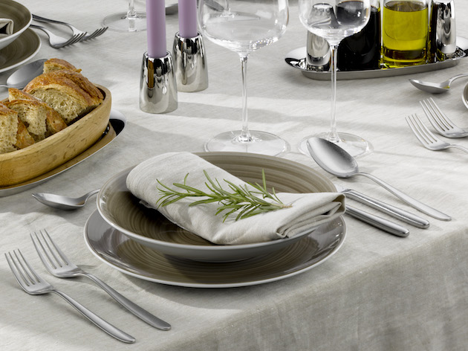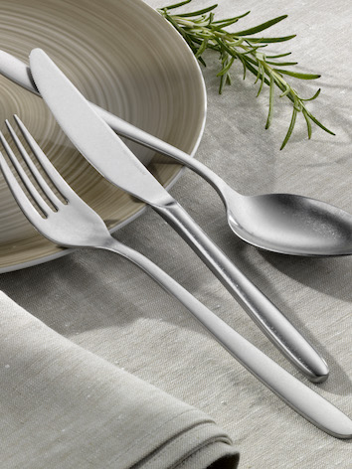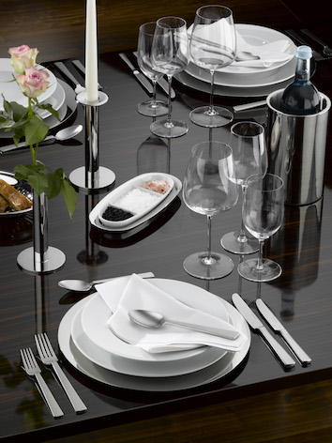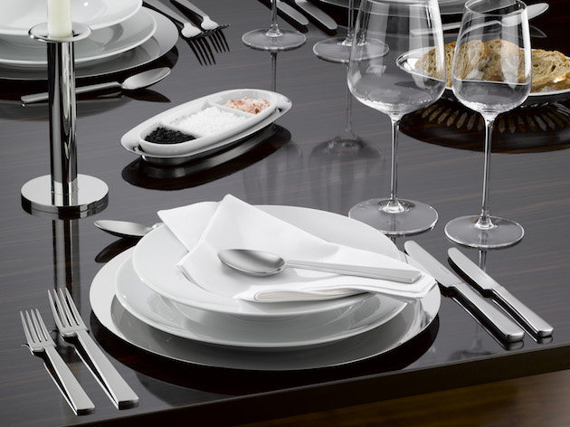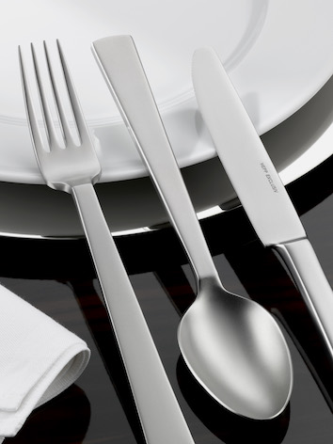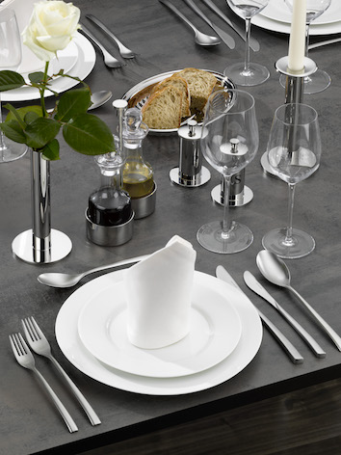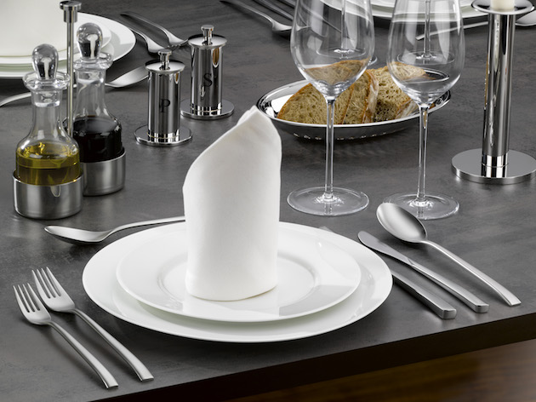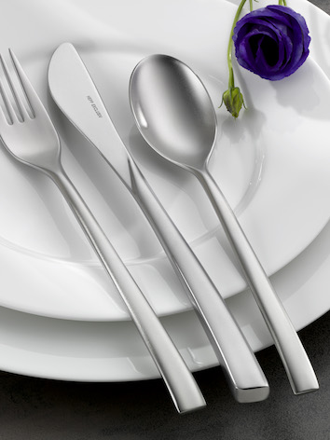

Weitere Informationen:  Hepp  Professional Hotel Equipment  proHeq GmbH  Carl-Benz-Str. 10 – 75217 Birkenfeld  Tel.: +49 7231 4885-0 – Fax: +49 7231 4885-83  presse@hepp.de – www.hepp.de | Presse- und Öffentlichkeitsarbeit:  Press’n’Relations GmbH  Vanessa Klein und Monika Nyendick  Magirusstr. 33 – D-89077 Ulm  Tel.: +49 731 962 87-30 – Fax: +49 731 962 87-97  hepp@press-n-relations.de - www.press-n-relations.de

Über Hepp
HEPP – Professional Hotel Equipment, proHeq GmbH – mit Sitz in Birkenfeld bei Pforzheim ist einer der international führenden Anbieter rund um den gedeckten Tisch. Das Unternehmen stellt in hochspezialisierten Fertigungsverfahren das weltweit vielfältigste Sortiment an Tafel- und Serviergeräten her – vom Besteck über Kaffeekännchen und Co. bis hin zu Chafing-Dishes und Speisenverteilsystemen. Material und Verarbeitung stehen im Vordergrund, aber auch in Design, Qualität und Gebrauchsnutzen werden die Hepp-Produkte höchsten Ansprüchen gerecht. Bereits 1863 gründeten die Brüder Carl und Otto Hepp das Unternehmen unter diesen Prämissen und gelten damit zu Recht als Erfinder des Hotelsilbers. Die traditionellen Werte wie Zuverlässigkeit und Qualität gelten auch heute noch und bilden zusammen mit Innovationskraft, der Entwicklung neuer Verfahren und Produkte sowie einer flexiblen Fertigung die Grundlage für den Erfolg des Unternehmens. Weltweit zählt Hepp zu den bevorzugten Ausstattern führender Hotels, Hotelketten und Restaurants, ebenso wie qualitätsbewusster Großverpfleger, internationaler Kreuzfahrtreedereien, Airlines und Bahngesellschaften.

